Основное свойство дроби
(Урок математики в V классе)
Миляуша ЗАМАЛИЕВА,
учитель математики I квалификационной категории средней школы №18 г. Казани
Цели урока:
образовательные: закрепить знание основного свойства дроби, научить анализировать, приблизить к самостоятельному решению;
развивающие: формировать умение самоконтроля, развивать интерес к предмету, мышление, речь, учить сравнивать и обобщать изучаемые факты и понятия;
воспитательные: дать почувствовать, что решая и выполняя сложные задачи, они продвигаются в своем интеллектуальном развитии; создать атмосферу эмоциональной приподнятости
Планируемые результаты
Предметные
Личностные
Метапредметные
Знать основное свойство дроби, уметь применять его на практике.
Уметь осуществлять самооценку на основе критерия успешной учебной деятельности. Проявлять интерес к учебному предмету.
Регулятивные: уметь рассуждать и делать выводы; планировать свои действия в соответствии с поставленной задачей, излагать и аргументировать свою точку зрения.
Коммуникативные: слушать собеседника и вести диалог; работать в паре; оценивать себя и товарищей.
Познавательные: уметь составлять алгоритмы.
Основные понятия, используемые на уроке: числитель, знаменатель, сравнение дробей, приведение дробей к общему знаменателю, сокращение дробей.
Оборудование: компьютер, проектор, учебники, карточки с заданиями, электронная презентация, листы самооценки.
Формы работы на уроке: фронтальная, индивидуальная, работа в парах.
Ход урока
I. Организационный этап
Доброе утро, ребята,садитесь. Сегодня у вас необычный урок, т.к. у вас другой учитель. Меня зовут МиляушаКамилевна, рада с вами познакомиться. Надеюсь вам понравится
II. Актуализация знаний
А начнем мы с вами с пословиц…
Посмотрите, пожалуйста , на экран:
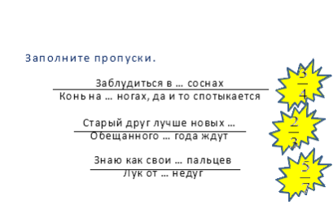
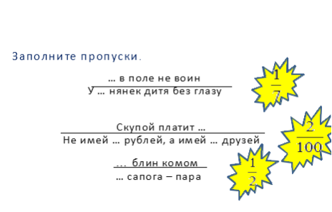
Вы большие молодцы, быстро справились! Попробуем усложнить задание.
К последней дроби подберите 3 равные дроби (2/4; 3/6, 4/8)
III. Постановка цели и задач урока
Какое правило помогло вам найти так быстро ответ? (Основное свойство дроби)
О чем нам говорит основное свойство дроби? (…..)
Это и есть тема нашего урока. Задача нашего урока –закрепить основное свойство дроби на различных упражнениях. Приступим!
Открываем тетради , записываем число, классная работа
IV. Обобщение и систематизация знаний (подготовка учащихся к обобщенной деятельности, воспроизведение на новом уровне (переформулированные вопросы))
V. Применение знаний и умений в новой ситуации

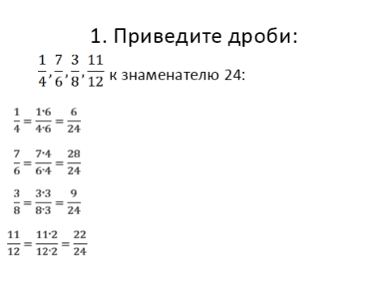
Поменяйтесь, пожалуйста, тетрадями с соседом. Взяли простые карандаши. Если пример выполнен верно, то на полях тетради ставим +, если не верно –
Следующее задание выполним устно.
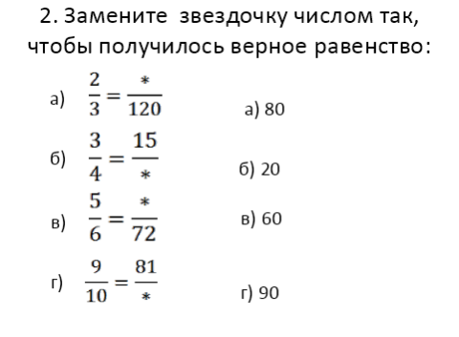
Объясните, пожалуйста, ход решения.
Ребята, давайте по рассуждаем:
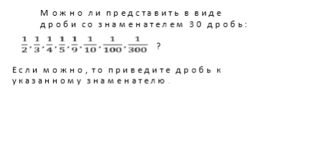
Какой вывод мы можем сделать из этого задания? В каком случае можно привести дробь к заданному числу? В каком случае действие выполнить невозможно?
Физкультминутка
Продолжим нашу работу.посмотрите, пожалуйста, на экран. Задание понятно?
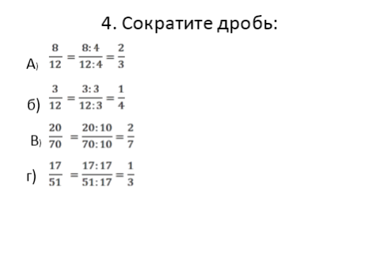

Поменяйтесь, пожалуйста, тетрадями. Не забывайте на полях ставить +.

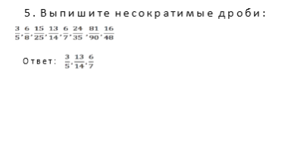
В каком случае мы не можем сократить дроби?

Ребята, вы любите сказки? 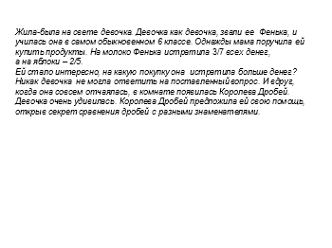
Ребята, я предлагаю вам разбиться на пары и раскрыть секрет сравнения дробей с разными знаменателями. Запишите данные дроби и сравните их.
VI. Контроль усвоения, обсуждение допущенных ошибок и их коррекция
Настало время подвести итог. Какие правила мы успели с вами сегодня повторить?
Давайте посчитаем сколько мы сегодня набрали + .
8 и более «+» – «5»:
6 – 7 «+» – «4»;
4 – 5 «+» – «3».
VII. Домашнее задание
Придумать свою задачу на тему «Дроби», оформить на листах А4
VIII. Рефлексия
На парте у вас лежат листочки, переверните их пожалуйста. Нужно поставить галочки тех окошках, где вы согласны с утверждением.
Спасибо большое за урок. Я рада знакомству с такими замечательными ребятами. Хорошего вам дня!

